Конспект урока по СБО для 6 класса
«Ремонт одежды. Пришивание пуговиц»
учитель ГКУ ДДИ «Южное Бутово» Коротченкова Л.Н.
Цель урока: Научить детей пришивать пуговицы.
Задачи:
Познакомить учащихся с техническими сведениями о пуговицах, с технологией пришивания пуговиц.
Научить учащихся пришивать пуговицы со сквозными отверстиями и с ушком, подбирая нитки в зависимости от пуговиц.
Воспитывать аккуратность в работе, внимательность. Прививать эстетический вкус.
Оборудование и материалы:
Алгоритмы по сведениям о пуговицах, коллекция пуговиц, ножницы, лоскуты ткани, наперстки, нитки разных цветов

Ход урока.

1. Организационный момент.
Приветствие.
2. Повторение.
- Ребята, отгадав загадки, вы узнаете, какие инструменты нам понадобятся на сегодняшнем уроке.
1) Птичка – невеличка
Носик стальной
Хвостик льняной.
Ответ (Игла)

2) Два конца,
Два кольца,
Посередине гвоздик.
Ответ (Ножницы)

3) У дядюшки у Никона
Вся лысина истыкана.
Ответ (Напёрсток)

4) Одна подружка
Пролезла другой в ушко.
Ответ (Иголка с ниткой)

3. Сообщение темы урока.
- Ребята, а как вы думаете, зачем нам сегодня нужны: игла, ножницы, нитки, наперсток? (Чтобы ремонтировать одежду.) На сегодняшнем уроке мы научимся с вами пришивать пуговицы.
4. Технические сведения о пуговицах.
- Итак, тема нашего урока « Ремонт одежды. Пришивание пуговиц», но прежде чем приступить к работе, давайте поближе познакомимся с самой пуговицей.
- Пуговицы служат для застёгивания и отделки платья. Они бывают разных размеров, цветов, форм. По форме – круглые, овальные, квадратные, треугольные. Изготавливают пуговицы из разных материалов – они могут быть деревянные, пластмассовые, стеклянные, металлические, обтяжные из ткани.
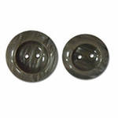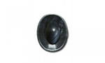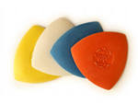
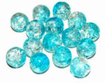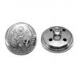
Для разных видов одежды (платья, пальто, брюк и т.д.) используют различные пуговицы. Поэтому их различают по назначению: для платья, для пальто, для костюмов, брючные, форменные, детские.

5. Закрепление.
- Скажите, для чего нам нужны пуговицы?
- Какие бывают пуговицы по форме?
- Какие бывают пуговицы по размеру?
- Какие бывают пуговицы по цвету?
- Из каких материалов выпускают пуговицы?
- Какие пуговицы бывают по назначению?

- Найдите эти пуговицы у вас на партах.
6. Физ. минутка.
Стоя, руки на талии, выполняются повороты туловища с разведением рук в стороны. На поворотах – вдох, возвращение в исходное положение – выдох. Повторить 5-6 раз в течение 1 мин. Это упражнение тонизирует косые мышцы спины, усиливает в них кровообращение.
В исходном положении стоя выполняются энергичные махи руками из-за спины через стороны за голову и обратно. Руки расслаблены. Продолжительность 1-1,5 мин. Это упражнение усиливает кровоток и снимает напряжение с верхних конечностей.
7. Технические сведения о пришивании пуговиц.
- Пуговицы пришивают со сквозными отверстиями и с ушком. От этого зависит способ пришивания пуговицы. Пришивают пуговицы вдвое сложенной нитью.
- Пуговицы со сквозными отверстиями пришивают к одежде катушечными нитками, под цвет пуговицы: с 2-мя отверстиями – 4-5 стежков, с 4-мя отверстиями, в каждую пару отверстий.
- Пришить пуговицы с 4-мя отверстиями можно несколькими способами.
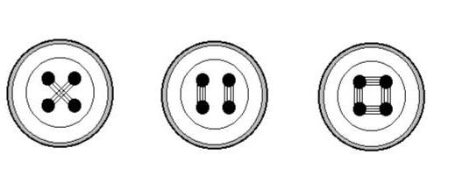

8. Повторение.
- Как правильно отмерить длину нитки? (Длину рабочей нитки для шитья можно определить при помощи сантиметровой лентой или по руке).
- Как завязать узелок? (Делают на пальце 2-3 оборота, закручивают и затягивают).
- Какие инструменты и материалы нужны, чтоб пришить пуговицу к пальто? (Ножницы, нитки, иголки, пуговицы, напёрсток).
Давайте вспомним технику безопасности при ручных работах.
- Ножницы и иголки должны лежать в определённом месте.
- При выполнении ручных работ нужно надевать напёрсток.
- Обязательно нужно надевать фартук и косынку.
- Нельзя вкалывать иголки в одежду.
- Нельзя отрывать зубами нитку
9. Практическая работа.
- А теперь, ребята, пришьем пуговицы со сквозными 4-мя отверстиями. (2 – 3 способа).

10. Подведение итогов урока.
- Для чего служат пуговицы в одежде? (Для застёгивания и отделки одежды).
- Какие пуговицы бывают по назначению? (Для платья, для пальто, для костюмов, брючные, форменные, детские”).
- Как правильно подобрать нитку, чтобы пришить пуговицу? (Нитки подбирают под цвет пуговицы).
- Молодцы, ребята. Я надеюсь, что у вашей одежды всегда будут пуговицы пришиты на месте.

